



รายงานผลการปฏิบัติราชการ
(Government Performance Report)
ประจำเดือน มีนาคม พ.ศ. 256๗
สถานตำรวจภูธรธวัชบุรี

สรุปผลการปฏิบัติประจำเดือนมีนาคม 2567
งานป้องกันปราบปราม สภ.ธวัชบุรี
ข้อมูล ณ วันที่ 31 มีนาคม 2567
3. งานป้องกันปราบปราบ
3.1 กิจกรรมจิตอาสา จำนวน - ครั้ง
3.2 การตรวจร่วมส่วนราชการ จำนวน 2 ครั้ง
เมื่อวันที่ 12 มี.ค.67 เวลา 08.30 น.พ.ต.ท.ณปภัช สงเคราะห์ รอง ผกก.ป.สภ.ธวัชบุรี พร้อมด้วยข้าราชการตำรวจ สภ.ธวัชบุรี ร่วมกับ อำเภอธวัชบุรี สาธารณสุข อำเภอธวัชบุรี โรงพยาบาลธวัชบุรี รพ.สต.ไพศาล อบต.ไพศาล ผญบ./ผู้ช่วย ผญบ. อสม. ในพื้นที่ ต.ไพศาล ประชุมขับเคลื่อนโครงการนาคาพิทักษ์รักษ์ประชา และได้ทำการตรวจเยี่ยมผู้ป่วยจิตเวชในพื้นที่
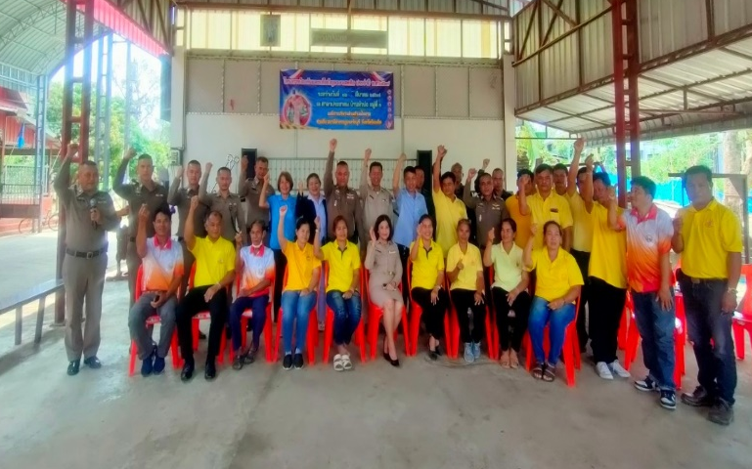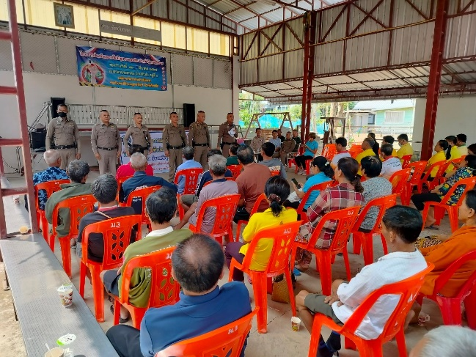

เมื่อวันที่ 15 มี.ค.67 เวลา 08.30 น.พ.ต.ท.ณปภัช สงเคราะห์ รอง ผกก.ป.สภ.ธวัชบุรี พร้อมด้วยข้าราชการตำรวจ สภ.ธวัชบุรี ร่วมกับ อำเภอธวัชบุรี สาธารณสุข อำเภอธวัชบุรี โรงพยาบาลธวัชบุรี รพ.สต.ราชธานี อบต. ราชธานี ผญบ./ผู้ช่วย ผญบ. อสม. ในพื้นที่ ต.ราชธานี ประชุมขับเคลื่อนโครงการนาคาพิทักษ์รักษ์ประชา และได้ทำการตรวจเยี่ยมผู้ป่วยจิตเวชในพื้นที่
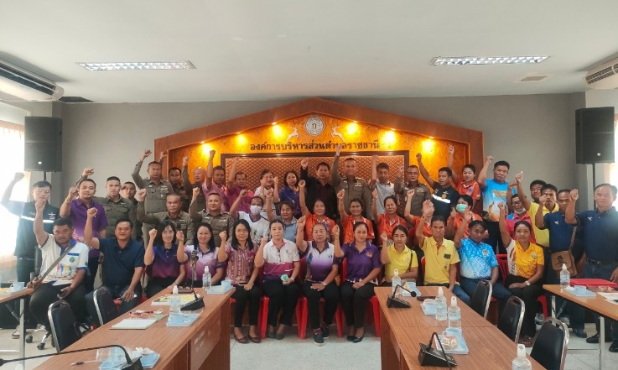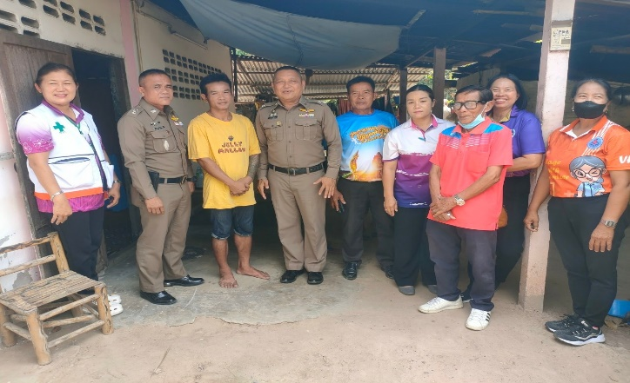
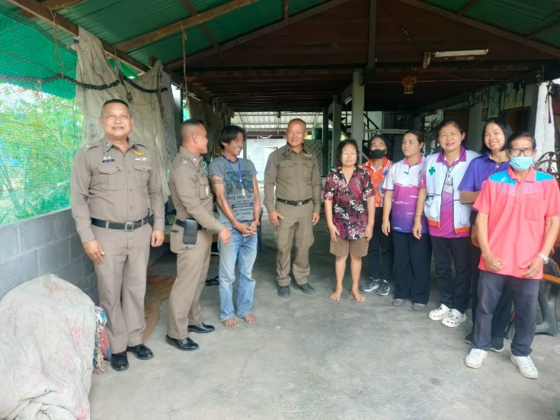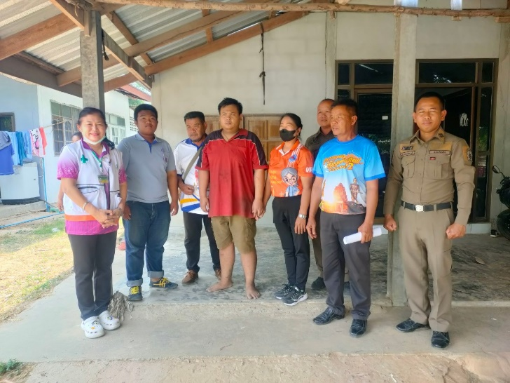

3.3 การปฏิบัติหน้าที่ การออกตรวจพื้นที่รับผิดชอบ
ร้อยเวร ๒๐ สายตรวจรถยนต์ และ สายตรวจรถจักยานยนต์ ได้มีการออกตรวจจุดเสี่ยง จุดล่อแหลม ธนาคาร ร้านค้าทอง ร้านสะดวกซื้อในพื้นที่ เพื่อป้องกันเหตุ สร้างความอุ่นใจ และรักษาความปลอดภัยให้แก่​
ผลการปฏิบัติในรอบ ๑ วัน มีการจัดสายตรวจ จำนวน ๓ ผลัด แต่ละผลัดจะมีผลการตรวจตราจุดเสี่ยงจุดล่อแหลม ตามแผนการตรวจ และตาม สถานภาพอาชญากรรมที่มาจากการวิเคราะห์สถานภาพอาชญากรรม โดยจะมีการเพิ่มความถี่ ในการตรวจตรา จุดเสี่ยงในการเกิดอาชญากรรมเพิ่มมากขึ้น ก่อนออกปฏิบัติหน้าที่จะมีการอบรมปล่อยแถวสายตรวจทุกผลัด ตามรายละเอียดในการปฏิบัติ พอสังเขป ดังนี้
ห้วงเวลา | ภาพการปฏิบัติ | ผลการปฏิบัติ
มี.ค.67  เวลา08.00 น. | ร.ต.อ. ณัฐพงษ์ พลเวียง รอง สวป.สภ.ธวัชบุรี ปฏิบัติหน้าที่ร้อยเวร (20)  -อบรมปล่อยแถว สายตรวจรถยนต์ สายตรวจรถจักรยานยนต์ 7 นาย บริเวณ หน้า สภ.  -ชี้แจงข้อราชการ เพิ่มความถี่ตรวจธนาคาร/ร้านทอง จุดเสี่ยง/ตรวจค้น,จับกุมสิ่งผิดกฎหมาย  -ตรวจอุปกรณ์ปฏิบัติหน้าที่ ทรงผม ของสายตรวจ พร้อมปฏิบัติ-ตรวจห้องควบคุม มั่นคงแข็งแรง สะอาด สิบเวรพร้อมปฏิบัติ  -ตรวจห้องวิทยุสื่อสาร เจ้าหน้าที่พร้อมปฏิบัติ  ผลัดเก่า ว.14 ผลัดใหม่ ว.4 ในเขต | 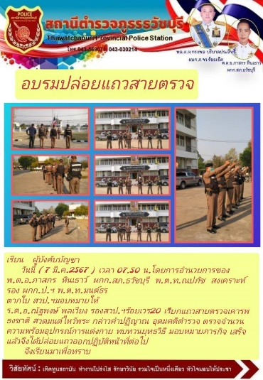
มี.ค.67  เวลา 08.00 น. | ร.ต.อ.ณทพรรษ แก้วขอนแก่น  รอง สวป. สภ.ธวัชบุรี ปฏิบัติหน้าที่ร้อยเวร(20)  -อบรมปล่อยแถว สายตรวจรถยนต์ สายตรวจรถจักรยานยนต์ 7 นาย บริเวณ หน้า สภ.  -ชี้แจงข้อราชการ เพิ่มความถี่ตรวจธนาคาร/ร้านทอง จุดเสี่ยง/ตรวจค้น,จับกุมสิ่งผิดกฎหมาย  -ตรวจอุปกรณ์ปฏิบัติหน้าที่ ทรงผม ของสายตรวจ พร้อมปฏิบัติ-ตรวจห้องควบคุม มั่นคงแข็งแรง สะอาด สิบเวรพร้อมปฏิบัติ  -ตรวจห้องวิทยุสื่อสาร เจ้าหน้าที่พร้อมปฏิบัติ  ผลัดเก่า ว.14 ผลัดใหม่ ว.4 ในเขต | 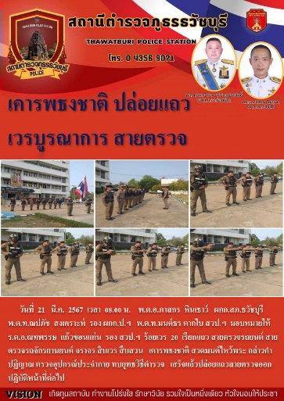
มี.ค.67  เวลา 08.00 น. | ร.ต.อ.วิเชียร นาเมืองรักษ์  รอง สวป. สภ.ธวัชบุรี ปฏิบัติหน้าที่ร้อยเวร(20)  -อบรมปล่อยแถว สายตรวจรถยนต์ สายตรวจรถจักรยานยนต์ 7 นาย บริเวณ หน้า สภ.  -ชี้แจงข้อราชการ เพิ่มความถี่ตรวจธนาคาร/ร้านทอง จุดเสี่ยง/ตรวจค้น,จับกุมสิ่งผิดกฎหมาย  -ตรวจอุปกรณ์ปฏิบัติหน้าที่ ทรงผม ของสายตรวจ พร้อมปฏิบัติ-ตรวจห้องควบคุม มั่นคงแข็งแรง สะอาด สิบเวรพร้อมปฏิบัติ  -ตรวจห้องวิทยุสื่อสาร เจ้าหน้าที่พร้อมปฏิบัติ  ผลัดเก่า ว.14 ผลัดใหม่ ว.4 ในเขต | 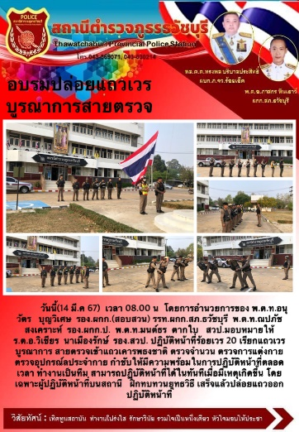

นำแสดงตัวอย่างการตรวจ ให้เห็นภาพผลการปฏิบัติในรอบ ๑ วัน ได้ดังนี้

รายการ | ผลการปฏิบัติ | ภาพการปฏิบัติ
ผลการปฏิบัติ ผลัดดึก เวลา ๐๐.๐๑-๐๘.๐๐ น. จะเน้นจุดตรวจร้านสะดวกซื้อ เปิด 24 ชม.
มี.ค.67 | สายตรวจ จยย.ว.4ว.10 ร้านสะดวกซื้อเซเว้นฯสาขาประตูชัย | 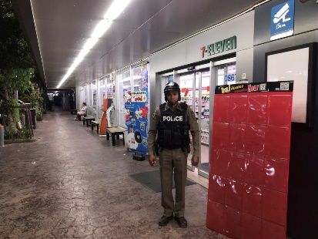
มี.ค.67 | สายตรวจ จยย.ว.4ว.10 ร้านสะดวกซื้อเซเว้นฯสาขาตลาดบ้าน นิเวสน์ | 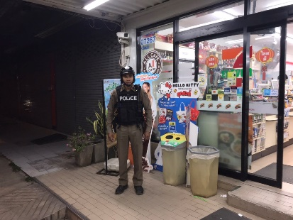
มี.ค.67 | สายตรวจ จยย.ว.4ว.10 ร้านสะดวกซื้อเทสโก้โลตัสฯสาขาตลาดบ้านนิเวสน์ | 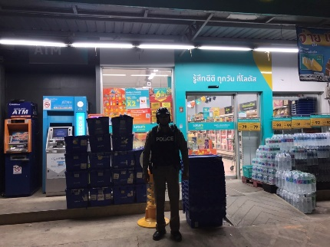
มี.ค.67 | สายตรวจ ต.01 ว.4ว.10 ร้านสะดวกซื้อเทสโก้โลตัสฯสาขาธงธานี | 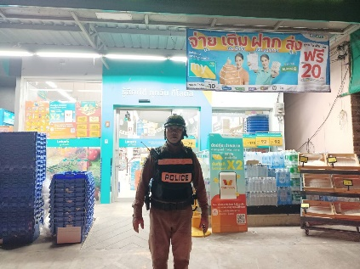
มี.ค.67 | สายตรวจ ต.01 ว.4ว.10 ร้านสะดวกซื้อเซเว้นฯสาขาธงธานี | 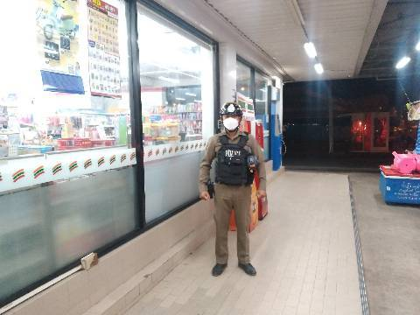
ผลการปฏิบัติ ผลัดเช้า เวลา ๐๘.๐๑-๑๖.๐๐ น.
มี.ค.67 | ร้อยเวร 20 สายตรวจรถยนต์ ว.4 ว.10 ตรวจป้องกันเหตุ  -ร้านทองอภิวัฒน์999สาขา2  -ร้านทองสดใส  - ว.4 ในเขตรับผิดชอบ  เหตุการณ์ปกติ | 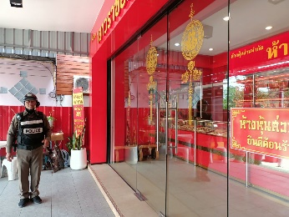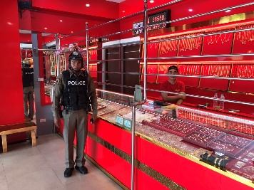
มี.ค.67 | สายตรวจ ต.01 ว.4 ว.10 ป้องกันเหตุ ร้านทองธวัชบุรีโกลด์  เหตุการณ์ปกติ | 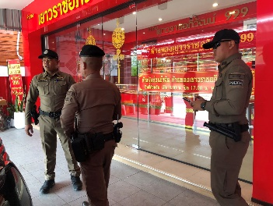
มี.ค.67 | สายตรวจ ต.01 ว.4 ว.10 - รพ.ธวัชบุรี  -ธ.ก.ส.สาขาธงธานี  เหตุการณ์ปกติ | 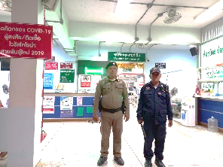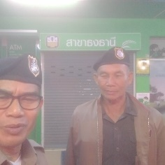
มี.ค.67 | สายตรวจ จยย.ว.4 ว.10 ปั๊มน้ำมันประตูชัย  เหตุการณ์ปกติ | 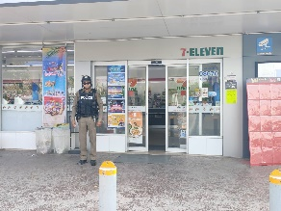
มี.ค.67 | สายตรวจ ต.01 ว.4การจราจรแยกตลาดสดธวัชดินแดง | 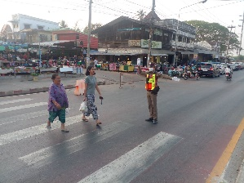
ผลการปฏิบัติ ผลัดเย็น เวลา ๑๖.๐๑-๒๔.๐๐ น.
มี.ค.67 | สายตรวจ จยย.ว.4 ว.10 ป้องกันเหตุ หอพัก -บ้านพัก  เหตุการณ์ทั่วไปปกติ | 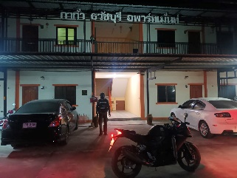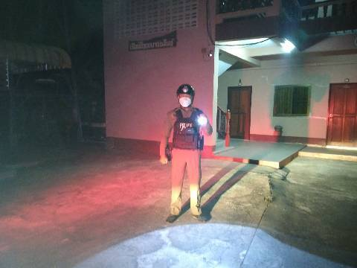
มี.ค.67 | ร้อยเวร 20 สายตรวจรถยนต์ ว.4 ป้องกันเหตุโรงเรียนในพื้นที่เหตุการณ์ปกติ | 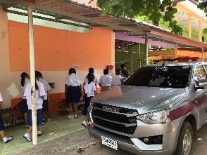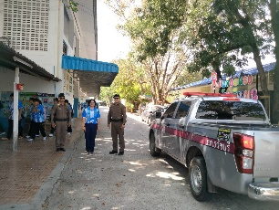
มี.ค.67 | ร้อยเวร 20 สายตรวจรถยนต์ ว.4 ป้องกันเหตุ ร้านอาหารบางกอกบาร์  ร้าน อ.กุ้งเผา เหตุการณ์ปกติ | 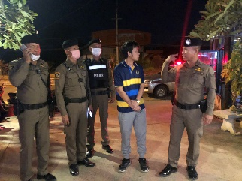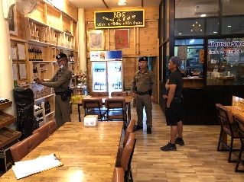

3.4 การป้องกันการแข่งรถในทางสาธารณะ
สายตรวจรถยนต์ และ สายตรวจรถจักยานยนต์ ได้มีการออกตรวจป้องกันการแข่งรถในทางสาธารณะ ในพื้นที่ จำนวนประจำเดือนมีนาคม 2567 จำนวน 100 ครั้ง
ตัวอย่างนำเสนอผลการปฏิบัติในรอบวัน เป็นประจำทุกวัน
วันที่ | ผลการปฏิบัติ | ภาพการปฏิบัติ
มี.ค.67 | ร้อยเวร 20 สายตรวจรถยนต์ ว.4 ป้องกันเหตุแข่งรถในทาง ถนนสายบายพาสธวัชบุรี - บายพาสโพนทองไม่พบว่ามีการรวมตัวแข่งรถ  ในเส้นทางดังกล่าวแต่อย่างใด | 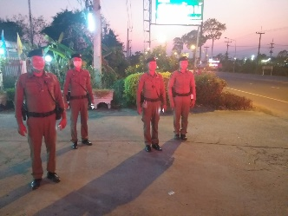
มี.ค.67 | ร้อยเวร 20 สายตรวจรถยนต์ ว.4 ป้องกันเหตุแข่งรถในทาง ถนน 4 แยกหนองไผ่ไม่พบว่ามีการรวมตัวแข่งรถ  ในเส้นทางดังกล่าวแต่อย่างใด | 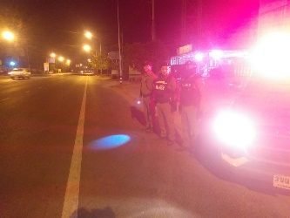
มี.ค.67 | ร้อยเวร 20 สายตรวจรถยนต์ ว.4 ป้องกันเหตุแข่งรถในทาง ถนนหนองไผ่ - เมืองน้อยไม่พบว่ามีการรวมตัวแข่งรถ  ในเส้นทางดังกล่าวแต่อย่างใด | 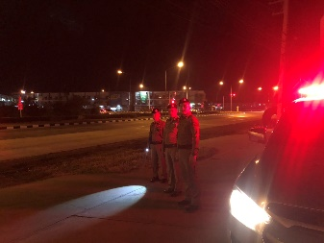
มี.ค.67 | ร้อยเวร 20 สายตรวจรถยนต์ ว.4 ป้องกันเหตุแข่งรถในทาง สี่แยกบายพาสธวัชบุรีไม่พบว่ามีการรวมตัวแข่งรถ  ในเส้นทางดังกล่าวแต่อย่างใด | 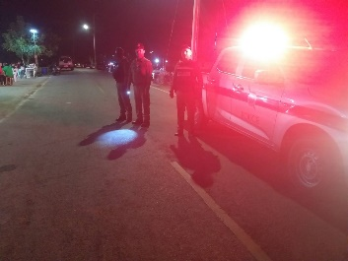
มี.ค.67 | สายตรวจรถจักรยานยนต์ ว.4 ป้องกันเหตุแข่งรถในทาง สี่แยกบายพาสธวัชบุรีไม่พบว่ามีการรวมตัวแข่งรถ  ในเส้นทางดังกล่าวแต่อย่างใด | 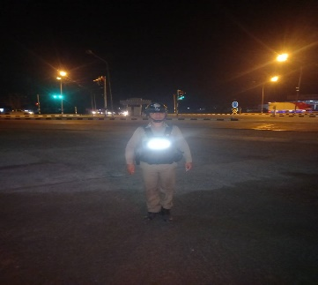

3.5 การระงับเหตุของสายตรวจ
ร้อยเวร ๒๐ สายตรวจรถยนต์ และ สายตรวจรถจักยานยนต์ และ สายตรวจตำบล ได้มีการออกตรวจระงับเหตุในพื้นที่ ประจำเดือนมีนาคม 2567 จำนวน 15 ครั้ง
มีภาพการายงานพอสังเขป
ร้อยเวร 20 สายตรวจรถยนต์ ควบคุมผู้ป่วยจิตเวชขึ้นรถกู้ชีพส่งรักษาตัวที่โรงพยาบาลร้อยเอ็ด และดำเนินคดีอาญากรณีผู้ป่วยจิตเวชก่อเหตุให้เกิดความเสียหายแก่ทรัพย์สินของผู้อื่น

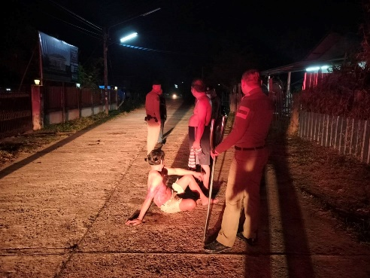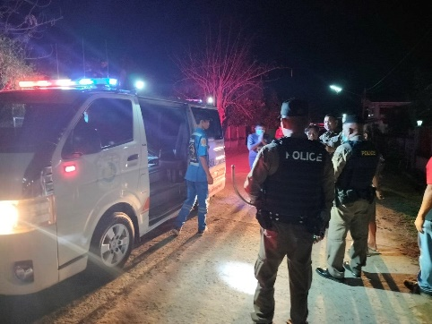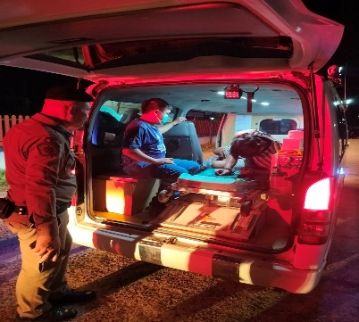
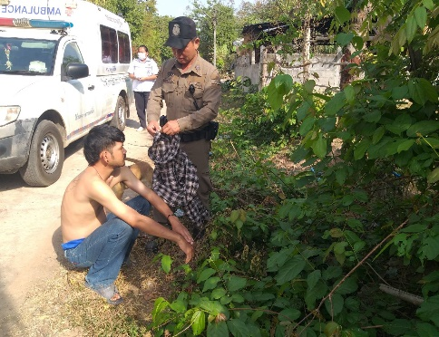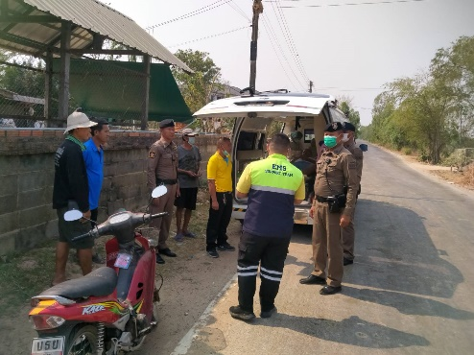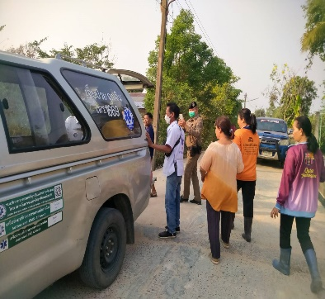

3.๖ การช่วยเหลือบริการประชาชน
ร้อยเวร ๒๐ สายตรวจรถยนต์ และ สายตรวจรถจักยานยนต์ และ สายตรวจตำบล ได้มีการออกตรวจและได้ช่วยเหลือและบริการประชาชนในพื้นที่ ประจำเดือนมีนาคม 2567 จำนวน 2 ครั้ง

ครั้งที่ | ผลการปฏิบัติ | ภาพการปฏิบัติ
1 | สายตรวจรถยนต์ ช่วยเหลือประชาชนรถยนต์สตาร์ทไม่ติด ได้พ่วงแบตเตอรี่สามารถไปต่อได้ | 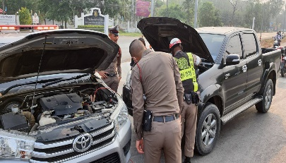
2 | สายตรวจรถยนต์ ช่วยเหลือประชาชนรถยนต์สตาร์ทไม่ติด ได้พ่วงแบตเตอรี่สามารถไปต่อได้ | 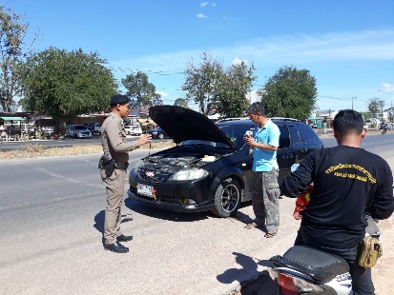

3.7 การตรวจค้นบุคคลและยานพาหนะต้องสงสัย
ชุดปฏิบัติการสายตรวจ และสายตรวจตำบล ได้ออกตรวจพื้นที่พบ บุคคลและยานพาหนะ ได้ดำเนินการตรวจค้นเป็นประจำทุกวัน
มีภาพรายงานพอสังเขป
วันที่ | ผลการปฏิบัติ | ภาพการปฏิบัติ
มี.ค.67 | สายตรวจรถยนต์ตรวจค้นจักรยานยนต์ต้องสงสัย ผลการตรวจค้นไม่พบสิ่งผิดกฎหมาย | 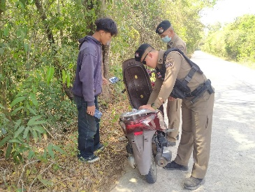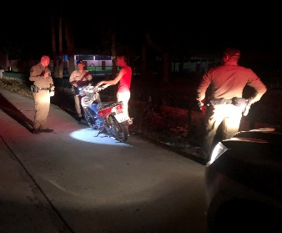
3.8 ผลการจับกุม
ร้อยเวร ๒๐ สายตรวจรถยนต์ และ สายตรวจรถจักยานยนต์ และ สายตรวจตำบล ได้มีปฏิบัติและมีผลการจับกุม ประจำเดือน มีนาคม 2567 จำนวน 1 ราย
ลำดับ | ผลการปฏิบัติ | ภาพการปฏิบัติ
1. | เมื่อวันที่ 17 มี.ค.67 ร.ต.อ.วิเชียร นาเมืองรักษ์ ร้อยเวร20 และชุดสายตรวจรถยนต์ ร่วมกันจับกุมตัวนายณัฐกิตติ์ ตรีเหรา อายุ 29 ปี 122ม.6ต.อุ่มเม้าฯ ข้อหาเสพสุราเมาครองสติไม่ได้ประพฤติตนวุ่นวายในที่สาธารณะ | 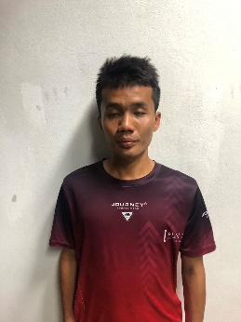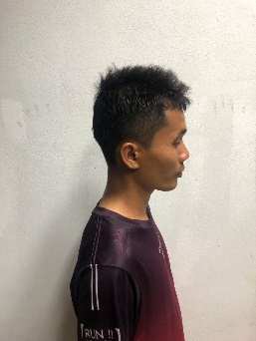

3.9 การตั้งจุดตรวจ
สายงานป้องกันปราบปรามมีการตั้งจุดตรวจป้องกันปราบปรามอาชญากรรม ตามแผนการตั้งจุดตรวจ ประจำเดือนมีนาคม 2567 จำนวน - ครั้ง
ภาพรายงานพอสังเขป

3.10 กิจกรรมชุดชุมชนและมวลชนสัมพันธ์
เดือน มีนาคม 2567 .พ.ต.ต.สุรชาติ พรรคพล สวป.(สช)สภ.ธวัชบุรี พร้อมด้วยข้าราชการตำรวจชุดชุมชนและมวลชลสัมพันธ์ สภ.ธวัชบุรี ออกปฏิบัติหน้าที่ในพื้นที่

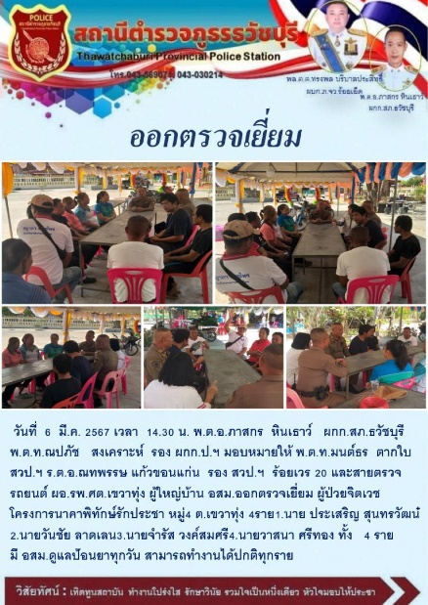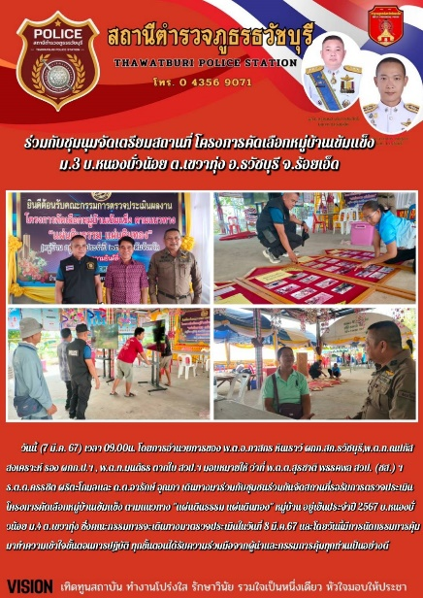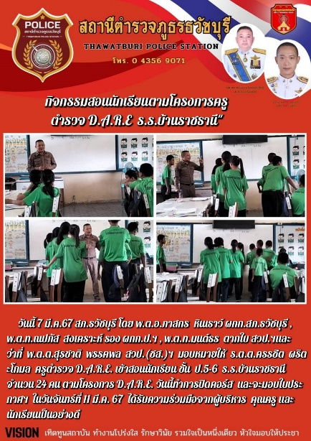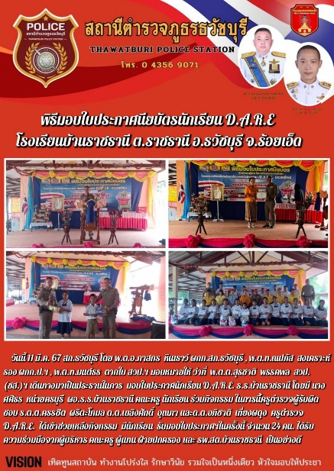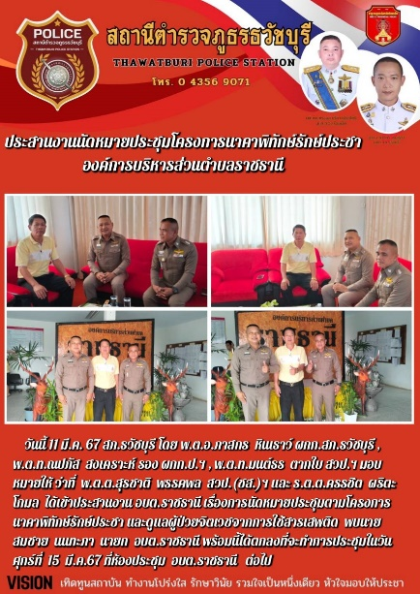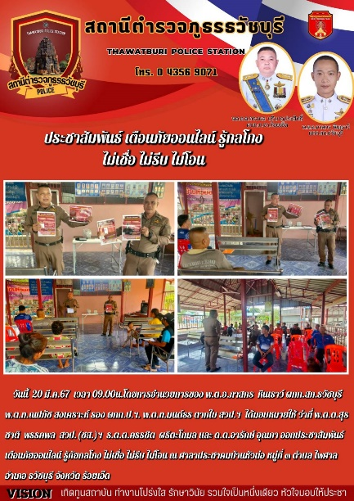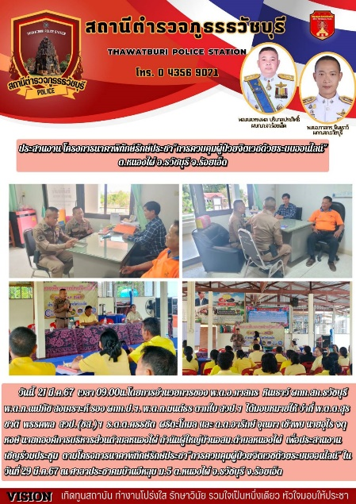

สรุปผลการปฏิบัติประจำเดือนมีนาคม 2567
งานป้องกันปราบปราม สภ.ธวัชบุรี

ลำดับ | การปฏิบัติ/กิจกรรม | จำนวน(ครั้ง) | หมายเหตุ
1 | กิจกรรมจิตอาสา | -
2 | การร่วมตรวจกับส่วนราชการอื่น | 2
3 | การปฏิบัติหน้าที่ ออกตรวจพื้นที่รับผิดชอบ
 | - ร้อยเวร 20 และชุดสายตรวจรถยนต์ | 40
 | - สายตรวจ ต.01 | 40
 | - สายตรวจ จยย. | 120
4 | การป้องกันการแข่งรถในทาง
 | - ร้อยเวร 20 และชุดสายตรวจรถยนต์ | 20
 | - สายตรวจ ต.01 | 20
 | - สายตรวจ จยย. | 60
5 | การระงับเหตุของสายตรวจ | 15
6 | ช่วยเหลือประชาชน | 2
7 | การตรวจค้นบุคคลและยานพาหนะ | 30
8 | ผลการจับกุม | 1
9 | ตั้งจุดตรวจ | -
10 | กิจกรรมชุดชุมชนและมวลชนสัมพันธ์ | 7

ตรวจแล้วถูกต้อง

พ.ต.อ.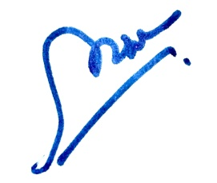
(ภาสกร หินเธาว์)
ผกก.สภ.ธวัชบุรี

